微课教学设计NO.4
课程名称：中国科技中的“文化因子” 设计者：天津大学乘风破浪队 单位： 天津大学

章节名称 | 量子精灵，九章问鼎——“九章“量子计算机 | 学时 | 1
教学目标 | 知识和能力：通过讲解及操练，使学生理解本段课文内容，学习涉及到量子计算机的专业词汇；  过程与方法：采用简洁、通俗易懂的语言进行授课，将专业知识通俗化；  情感态度和价值观：通过讲解，使学生提高对大学物理和计算机的兴趣以及对中国国情和传统文化的了解。
教学对象 | 进入本科阶段学习的理工类高级汉语水平的成人学习者，年龄为 18-25岁。
教学内容 | （1）“九章”量子计算机的命名渊源；  （2）量子计算机与普通计算机的区别；  （3）量子计算机的应用领域。
教学重点 | （1）让学生能够认识本课中涉及量子计算机的专业术语；  （2）通过讲解，使学生提高对大学物理的兴趣以及对中国国情和传统文化的了解。
教学难点 | （1）让学生理解本段课文的内容，了解“九章”计算机名字的由来；  （2）让学生了解量子计算机与普通计算机的区别。
教学方法 | 情景导入法、多媒体教学法、图示法、动画法、讲授法、归纳法等。
一、导入
1.图片、动图引入；
教学语言：
在课程开始之前，老师带大家认识一位量子精灵，这个精灵小小的身躯却拥有大大的能量，它不仅助力量子卫星遨游太空，还让我们的计算机拥有超能力，为我们的生活带来便利。
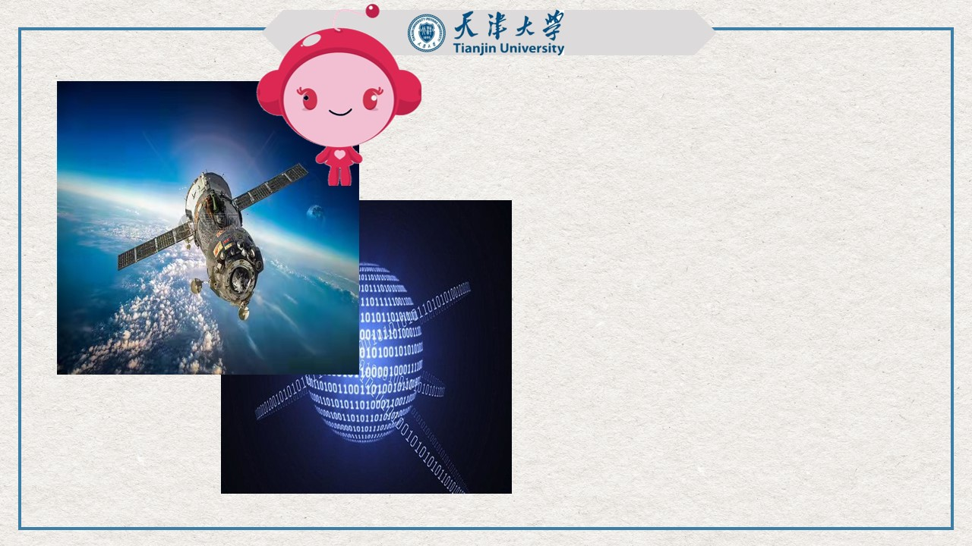
今天我们就先认识一下在量子精灵的助力之下，中国自主研制的九章量子计算机。
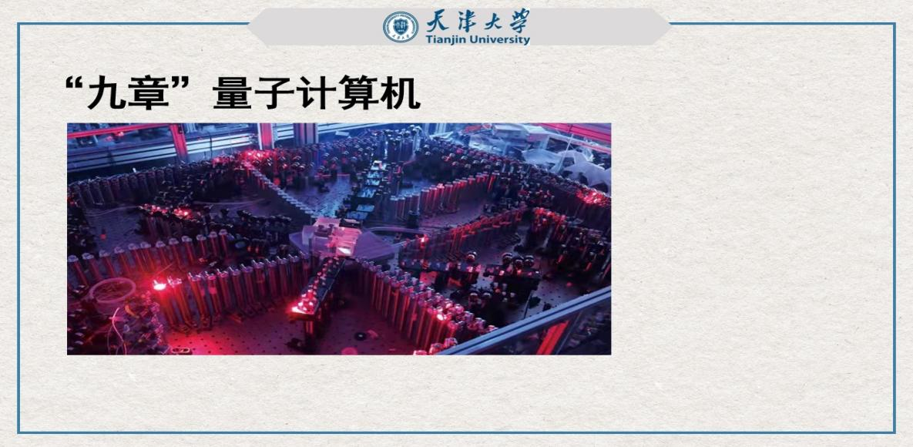
它为什么被命名为九章呢，是因为中国有本数学巨著名为九章算术。
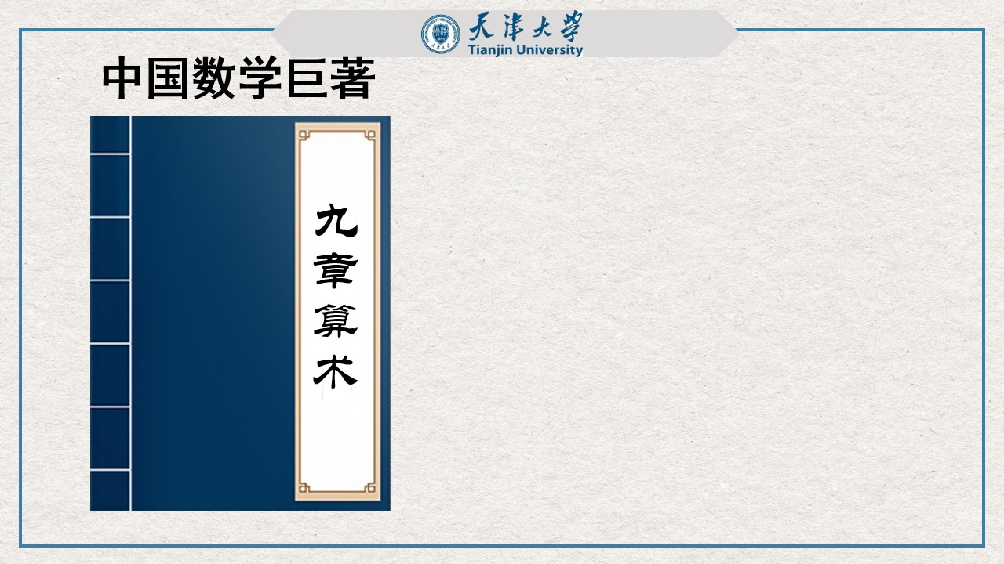
我们先通过一段视频来了解一下九章算术。
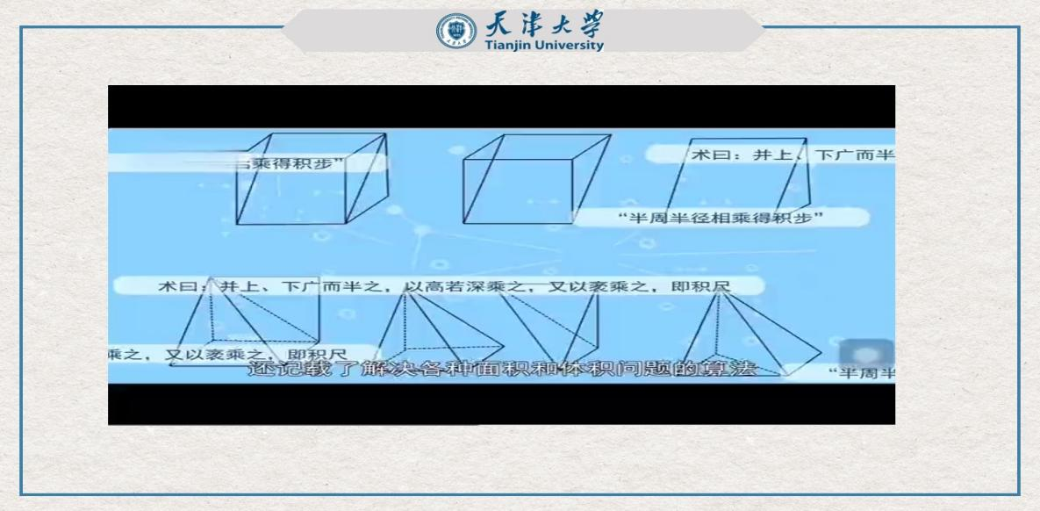
这么看来，九章算术在数学史的发展上发挥了重要作用，这就不难理解为什么中国科学家要用九章命名中国自主研制的量子计算机了。
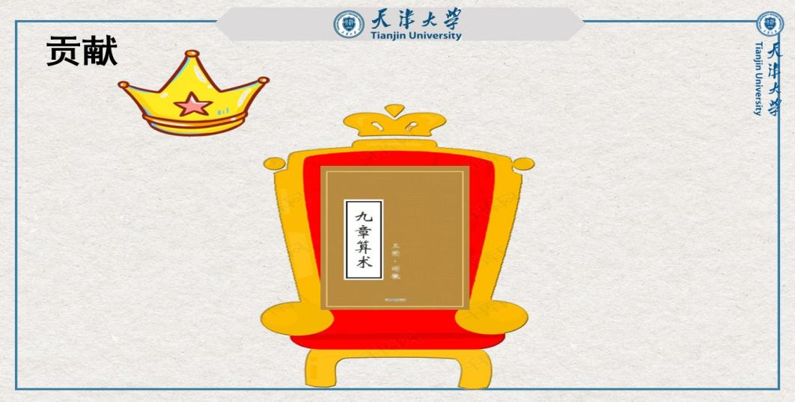
介绍完它的名字，我想大家最好奇的还是量子计算机与传统计算机到底有什么区别？
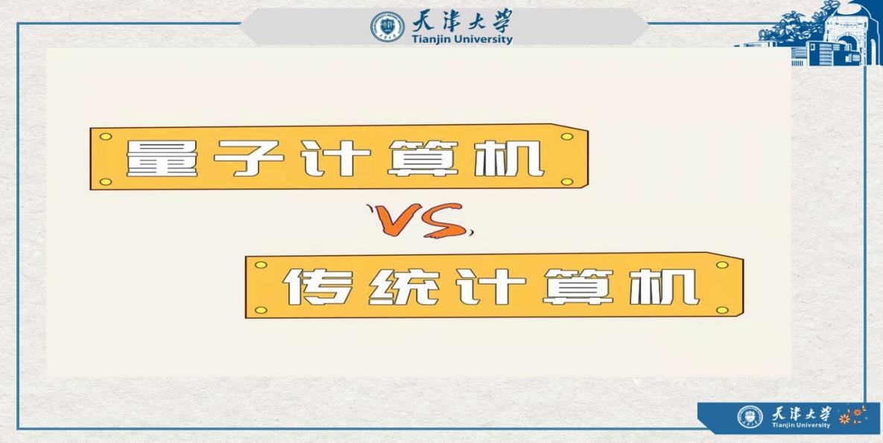
首先量子计算机是一种使用量子力学的计算机，它能比传统计算机更高效地执行某些特定的计算。
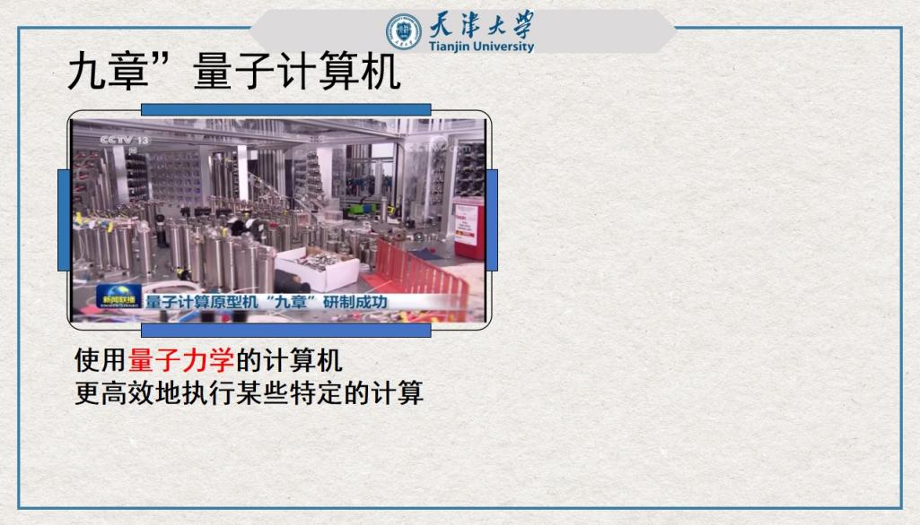
举个例子，把传统计算机比作蜡烛，量子计算机比作电灯泡，它们的都是为了发光，但是它们的发光方式不同、照亮范围也不同，不管如何改进蜡烛都变不成电灯泡，因为它们有本质的区别。
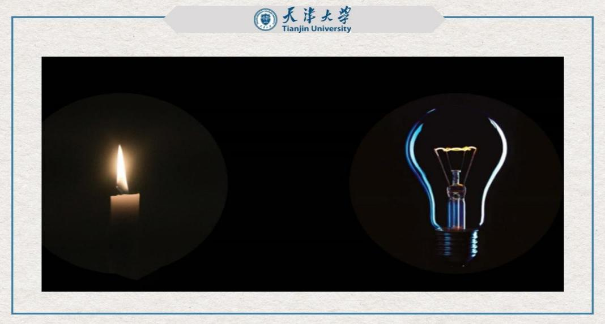
具体来说主要有储存方式、算力、结构方面的差别。
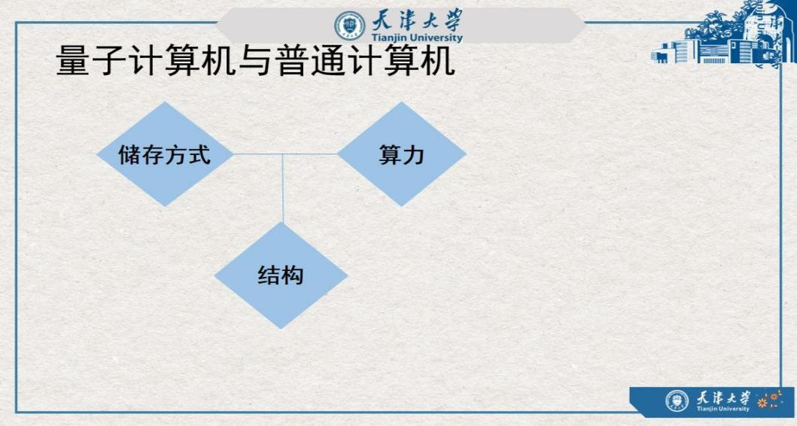
量子计算机既然有如此强大的功能，那它可以用在那些领域呢？
因为量子计算机具有强大的算力，它可以应用在计算机、IT和数学领域。
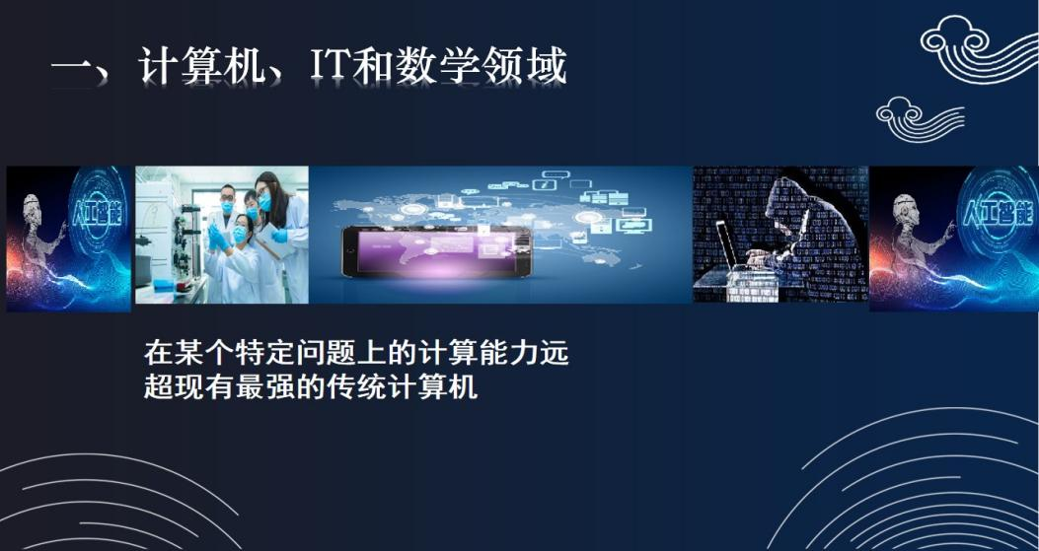
由于量子比特的不可克隆原理，使入侵者无法在不被发现的情况下进行破译和窃听，可以应用在密码破译方面。
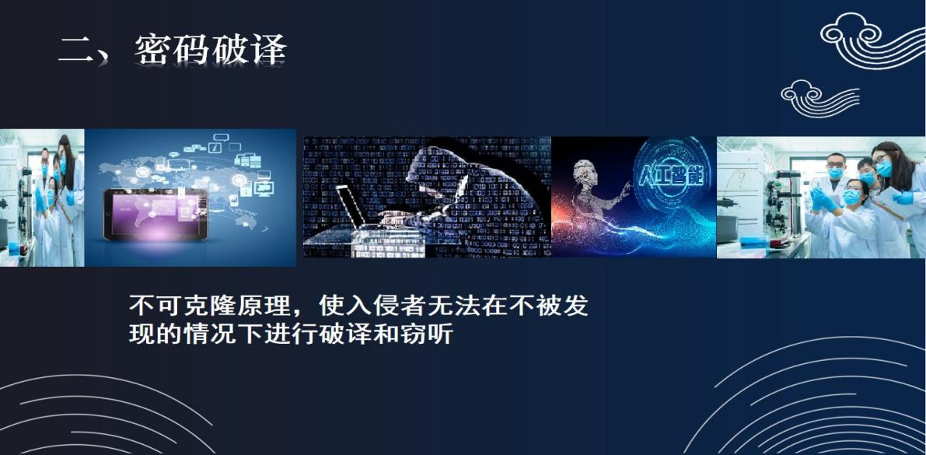
减少AI应用方面的错误，可以应用在人工智能方面。
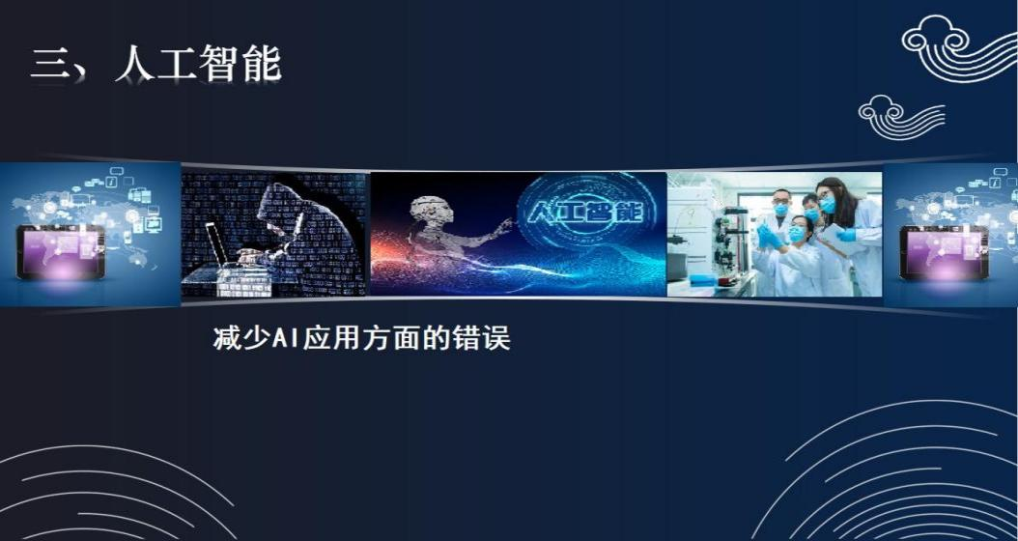
如果运用量子计算机，只要其计算速度超过经典计算机100到1000倍，就有可能让筛选药物前期分子的效率提高到90%以上，费用也更为减少。
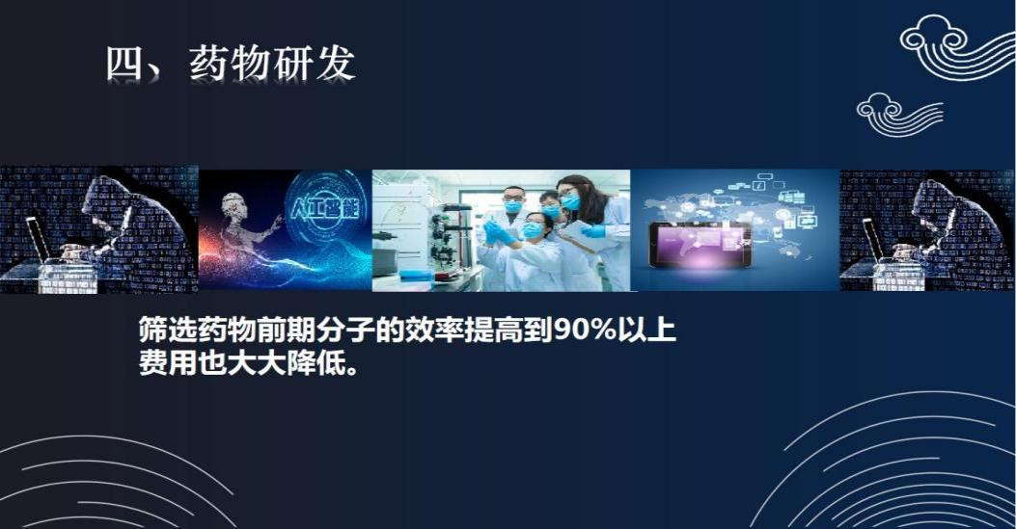
三、课堂小结
教学语言：
今天这节课我们主要了解了量子计算机的命名渊源，量子计算机与传统计算机的区别，以及量子计算机的应用领域之后我们发现，量子计算机能量巨大，但对于它的研究仍然处于初级阶段，未来需要更多的人去探索它的奥秘，揭开它的神秘面纱。
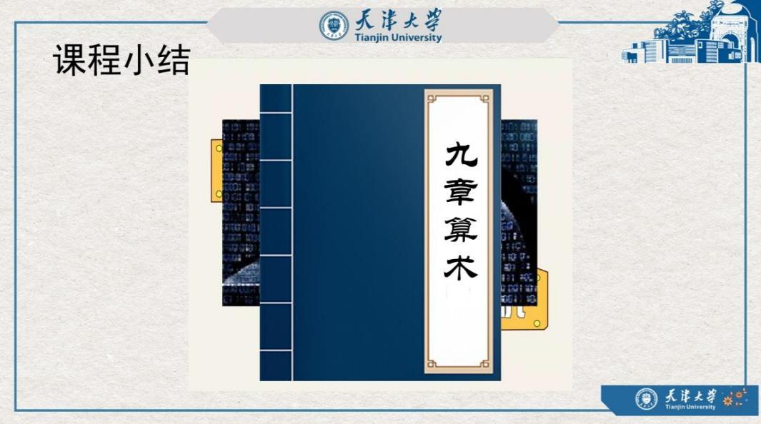四、课后作业
我们的作业是请大家了解一下量子计算机的发展历程，更深入的了解一下量子计算机；
我们今天主要认识了量子，那量子、分子、原子都有什么不同呢，请大家课后了解一下。
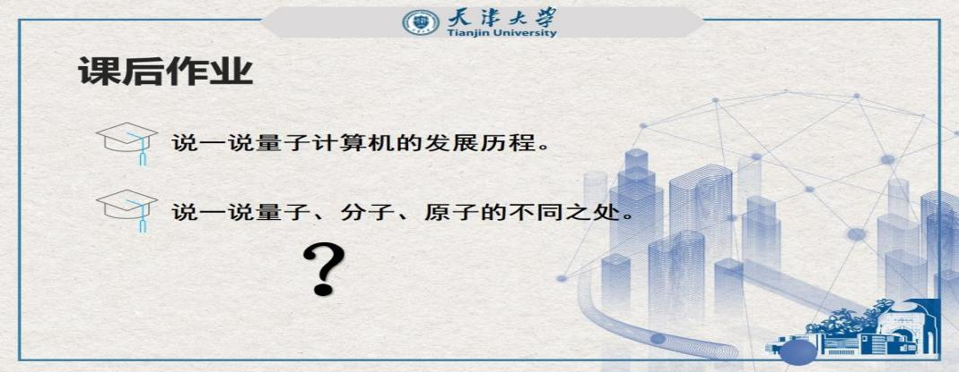
五、词汇表展示
教学语言：
这是本课涉及到的科技词汇
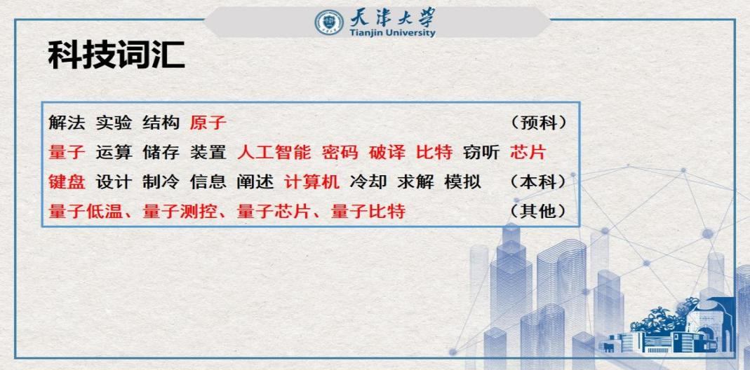
教学反思 | 本部分为系列课程的第四课，其中涉及到《九章算术》还有很多专业术语，因此在课程导入部分用动画的方式，激发学习者兴趣，在教学过程中，使教学语言更加简洁通俗易懂，重难点突出，重点标注重点词汇，加深学习者印象。课程结束后，课程小结以及课后练习，通过课程内容的总结以及简单的小练习，起到回顾复习的作用。

